Ngày soạn: BGH ký duyệt
Ngày dạy:

CHỦ ĐỀ: KHÁM PHÁ NGUYÊN LÝ TẠO HÌNH

BÀI 4: CHỮ CƠ BẢN

Tiết 7 + 8
I. MỤC TIÊU
1. Kiến thức
Sau bài học này, HS sẽ
- Bước đầu hiểu lịch sử chữ tượng hình, biết được đặc điểm và cấu tạo chữ cái.
- Hiểu và phân loại nhóm chữ có chung đặc điểm. Làm quen với những kiều chữ cơ bản.
- Biết cách lựa chọn, sáng tạo để gửi thông điệp qua hình dáng kiều chữ.
- Tạo được chữ cái trong bảng chữ theo dạng chữ nét đều.
- Giới thiệu, nhận xét và nêu cảm nhận về sản phẩm.
2. Năng lực
* Năng lực chung:
+ Năng lực tự chủ và tự học: Biết sưu tầm, chuẩn bị đồ dùng, vật liệu để học tập; chủ động thực hiện nhiệm vụ của bản thân, của nhóm.
+ Năng lực giao tiếp và hợp tác: Cùng bạn thực hành, thảo luận và trưng bày, nhận xét sản phẩm.
+ Năng lực giải quyết vấn đề và sáng tạo: HS sáng tạo được các kiểu chữ mới, biết kĩ năng kẻ chữ để phục vụ cho các môn học khác.
+ Năng lực ngôn ngữ: Biết trao đổi, thảo luận và giới thiệu, nhận xét,... sản phẩm.
* Năng lực mĩ thuật:
+ Bước đầu tìm hiểu chữ tượng hình, làm quen với những kiểu chữ cơ bản.
+ Biết cách lựa chọn, sáng tạo để gửi thông điệp qua hình dáng kiểu chữ, tạo được chữ cơ bản.
+ Giới thiệu, nhận xét và đánh giá được sản phẩm của mình và của bạn.
3. Phẩm chất
- Chuẩn bị đầy đủ các đồ dùng giấy, bút, màu vẽ cho thực hành; không tự tiện lấy đồ dùng học tập của bạn.
- Thẳng thắn đóng góp ý kiến và xây dựng bài; tích cực tham gia hoạt động học tập, sáng tạo sản phẩm.
- Giữ gìn và bảo vệ sản phẩm mĩ thuật của mình làm ra, luôn tôn trọng sự sáng tạo của bạn và người khác.
- Biết ơn, kính trọng con người qua ý nghĩa câu tục ngữ: Nét chữ nết người, yêu quý truyền thống văn hóa chữ.
II. THIẾT BỊ DẠY HỌC VÀ HỌC LIỆU
1. Đối với giáo viên
- SGK Mĩ thuật 7, kế hoạch dạy học, hình ảnh minh hoạ nội dung bài học.
2. Đối với học sinh
- SGK, vở thực hành
- Tranh ảnh, tư liệu sưu tầm liên quan đến bài học.
- Dụng cụ học tập theo yêu cầu của GV.
III. TIẾN TRÌNH DẠY HỌC
A. HOẠT ĐỘNG KHỞI ĐỘNG
1. Mục tiêu: Tạo tâm thế hứng thú cho học sinh và từng bước làm quen bài học mới.
2. Tổ chức thực hiện:
- GV giới thiệu cho HS xem một số kiểu chữ trên tạp chí, biển quảng cáo,…
- HS tiếp nhận nhiệm vụ
- GV đặt vấn đề: Chữ cơ bản được sử dụng rất nhiều trong cuộc sống. Bài học ngày hôm nay, chúng ta sẽ cùng nhau đi tìm hiểu về chữ cơ bản, từ đó sáng tạo được các kiểu chữ cơ bản đẹp, truyền tải được thông điệp cho sản phẩm. Để nắm bắt rõ ràng và cụ thể hơn nguyên lý tạo hình, chúng ta cùng tìm hiểu Bài 4 : Chữ cơ bản.
B. HOẠT ĐỘNG 2: HÌNH THÀNH KIẾN THỨC MỚI MỚI
Hoạt động 1: Khám phá
1. Mục tiêu: HS biết được chữ tượng hình và làm quen với chữ cơ bản.
2. Tổ chức thực hiện:
HOẠT ĐỘNG CỦA GIÁO VIÊN - HỌC SINH | DỰ KIẾN SẢN PHẨM
Bước 1: Giao nhiệm vụ học tập  - Quan sát, tìm hiểu về sự xuất hiện của chữ tượng hình GV tổ chức HS quan sát hình ảnh SGK, yêu cầu HS thảo luận theo cặp các câu hỏi trong SGK.  + Em đã nhìn thấy những kiểu chữ này chưa?  + Đây là chữ viết của quốc gia nào?  + Chia sẻ về kiểu chữ tượng hình mà em biết.  + Lịch sử chữ quốc ngữ của Việt Nam.  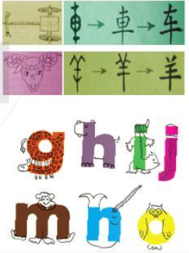  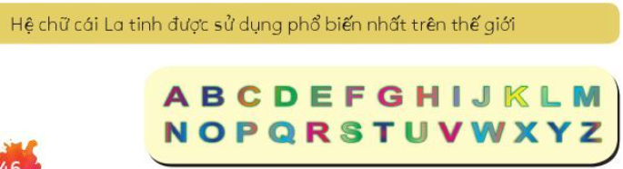  - GV sử dụng hình minh hoạ trong SGK và yêu cầu HS quan sát và trả lời các nội dung:  + Trình bày suy nghĩ của em về cách tạo hình và ý nghĩa thông điệp của chữ.  + Theo em đâu là những yếu tố nổi bật thể hiện tính sáng tạo của các kiểu chữ  + Em thích kiểu chữ nào? Em hãy chia sẻ ý tưởng của mình về kiểu chỉ (nếu muốn).  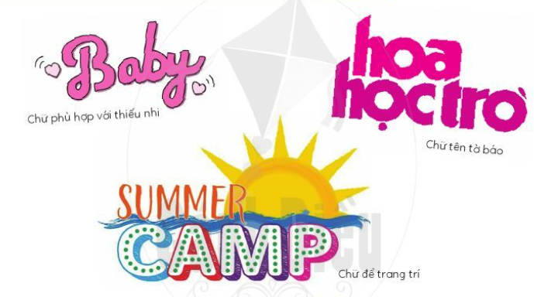  Bước 2: Thực hiện nhiệm vụ  + HS đọc sgk và thực hiện yêu cầu, ghi chép phần tìm hiểu theo các câu hỏi gợi ý.  Bước 3: Báo cáo, thảo luận  + GV gọi 2 bạn đại diện của 2 nhóm trình bày nội dung đã tìm hiểu. Các HS khác nhận xét, lắng nghe, nhận xét, bổ sung.  Bước 4: Kết luận, nhận định  + GV đánh giá, nhận xét, chuẩn kiến thức.  + GV bổ sung thêm | I. Khám phá  - Chữ tượng hình là chữ được tạo ra dựa trên hình thật được đơn giản và mô hình hoá.  - Tạo hình chữ có nhiều kiểu. Mỗi kiểu chữ đều có đặc điểm riêng biệt, ý nghĩ khác nhau để thể hiện nội dung cần diễn đạt như: kiểu chữ kết hợp hoạ tiết hoa, kiểu chữ sử dụng hoạ tiết động vật để tạo hình, kiểu chữ sử dụng đường cong, chữ sử dụng đường thẳng.  - Ngày nay rất phổ biến việc dùng hình ảnh thay cho chữ viết như các kí hiệu biển báo giao thông, cảnh báo nguy hiểm,...  - Có rất nhiều kiểu chữ khác nhau được các nhà thiết kế đồ hoạ tạo ra bằng phần mềm máy tính.
C. HOẠT ĐỘNG LUYỆN TẬP
Hoạt động 2: Sáng tạo
1. Mục tiêu: Trình bày được ý tưởng cho bài chữ cơ bản, lựa chọn được nội dung phù hợp; trưng bày, giới thiệu và nêu được cảm nhận về sản phẩm.
2. Tổ chức thực hiện:
HOẠT ĐỘNG CỦA GIÁO VIÊN - HỌC SINH | DỰ KIẾN SẢN PHẨM
Bước 1: Giao nhiệm vụ học tập  Nhiệm vụ 1: Tìm ý tưởng  - GV hướng dẫn HS cách tìm ý tưởng, theo các bước gợi ý trong SGK.  + Bước 1: Xác định mục tiêu tạo hình chữ cái(dự định tạo ra con chữ dùng cho việc gì, thông điệp muốn truyền tải,...).  + Bước 2: Phận loại nhóm chữ (theo đặc điểm nét hoặc tỉ lệ ô chữ)  + Bước 3: Xác định cách thực hành (vẽ với màu hay cắt dán,...).  Nhiệm vụ 2: Thực hành  GV yêu cầu HS quan sát hình trong SGK và thực hành tạo sản phẩm.  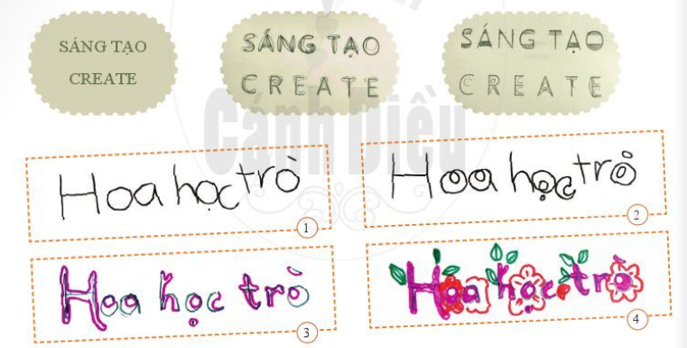  Nhiệm vụ 3: Luyện tập và thảo luận  - GV cho HS sáng tạo thiết kế một dòng chữ để trang trí báo tường của lớp nhân dịp kỉ niệm ngày 20/11 có sử dụng màu sắc vui tươi.  - Trưng bày sản phẩm và chia sẻ theo các gợi ý sau:  + Các chữ cái được thiết kế theo ý tưởng nào?  + Em thích nhất điều gì trên sản phẩm của mình, của bạn?  + Em có suy nghĩ gì qua bài học tạo hình chữ?  Bước 2: Thực hiện nhiệm vụ  - HS thực hiện bài vẽ  - GV theo dõi, hỗ trợ trong quá trình thực hành  Bước 3: Báo cáo, thảo luận  - GV hướng dẫn HS trưng bày sản phẩm lên bảng hoặc xung quanh lớp để HS giới thiệu, chia sẻ về bài vẽ của mình về: nội dung, hình thức và lựa chọn bài vẽ em yêu thích.  - GV gọi HS khác nhận xét, đánh giá.  Bước 4: Kết luận, nhận định  GV đánh giá, nhận xét, chuẩn kiến thức, chuyển sang nội dung mới. | II. Sáng tạo  - Có nhiều loại chữ được trang trí khác nhau dựa trên nội dung, mục đích sử dụng. Cần chọn được hình dáng và biểu cảm của chữ để phù hợp với mục đích, thông điệp muốn truyền tải. Cần chọn cách làm (vẽ, cắt dán,...) phù hợp với vật liệu và màu sắc đã chuẩn bị.  - Cách tìm ý tưởng, theo các bước trong SGK(trang 16 -17)  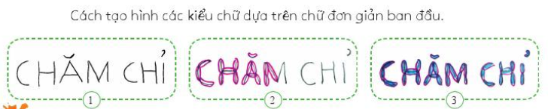  - Thực hành:  - Hãy bắt đầu bằng cách viết một nội dung chữ với kiêu chữ đơn giản. Nếu có sẵn đỏ dùng học tập như bút, thước kẻ, em có thể xếp, ghép chúng lại thành các kiểu chữ sáng tạo.  - Các chữ cái giống nhau trong một câu, từ thì có thể tạo hình giống nhau nhưng thay đổi màu sắc.  - Với nội đung vui vẻ, em có thẻ sử dụng chữ có màu tươi sáng, rực rỡ.
Hoạt động 3: Thảo luận
a. Mục tiêu: Thông qua hoạt động, HS trưng bày bài chữ cơ bản và chia sẻ với GV, các bạn trong lớp học.
b. Tổ chức hoạt động:
HOẠT ĐỘNG CỦA GIÁO VIÊN - HỌC SINH | DỰ KIẾN SẢN PHẨM
Bước 1: Giao nhiệm vụ học tập  - GV yêu cầu HS trưng bày sản phẩm chữ cơ bản vừa hoàn thiện của mình và chia sẻ với các bạn trong lớp.  - GV hướng dẫn HS cách trình bày:  + Bố cục, đường nét, màu sắc được thể hiện trong bài vẽ..  + Em thích bài vẽ nào nhất? Vì sao?  Bước 2: Thực hiện nhiệm vụ  - HS trưng bày sản phẩm MT và chia sẻ theo hướng dẫn của GV.  - GV hướng dẫn, theo dõi, hỗ trợ HS nếu cần thiết.  Bước 3: Báo cáo, thảo luận  - GV mời đại diện HS trả lời.  - GV mời đại diện khác nhận xét, bổ sung.  Bước 4: Kết luận, nhận định  GV đánh giá, nhận xét, chuẩn kiến thức, chuyển sang nội dung mới. | III. Thảo luận  HS trình bày và chia sẻ về SPMT theo gợi ý của GV.

D. HOẠT ĐỘNG 4: VẬN DỤNG
a. Mục tiêu: Thông qua hoạt động, HS biết sử dụng một số kiến thức đã học để nhận biết một số tác phẩm, sản phẩm mĩ thuật trong cuộc sống.
b. Tổ chức thực hiện:
- GV cho HS quan sát hình ảnh minh họa và hướng dẫn HS về nhà tạo hình chữ theo yêu cầu :
+ Chữ cơ bản tạo hình đẹp
+ Ngày kỉ niệm, ngày vui của người thân và bạn bè sẽ trở nên ý nghĩa hơn nếu chúng ta tự thiết kế chữ cơ bản.
+ Chữ cơ bản có thể trở thành logo đại diện cho 1 thương hiệu
- HS tiếp nhận nhiệm vụ, về nhà thực hiện yêu cầu.
- GV nhận xét, đánh giá, hệ thống kiến thức bài học :
+ Từ xa xưa, chữ được tạo ra từ hình ảnh (chữ tượng hình).
+ Ngày nay, có rất nhiều kiểu chữ khác nhau do các hoạ sĩ đồ họa thiết kế. sáng tạo ra. Chữ cần được thiết kế phù hợp với nội dung sử dụng.
+ Chữ được thiết kế có thể tạo ra những cảm nhận khác nhau về nội dung. Nội dung nhẹ nhàng thì nét cần mềm mại, nội dung mạnh mẽ thì chữ cần khoẻ khoắn.
IV. Kế hoạch đánh giá
Hình thức đánh giá | Phương pháp đánh giá | Công cụ đánh giá | Ghi chú
Đánh giá thường xuyên(GV đánh giá HS, HS đánh giá HS) | - Vấn đáp  - Kiểm tra thực hành | Các loại câu hỏi vấn đáp , bài tập thực hành.
GV nhắc HS:
- Xem trước bài 5, SGK Mĩ thuật 7
- Chuẩn bị đồ dùng học tập cho bài 5.

